Neumann MCM – 導入事例
韓国で活躍のミュージシャン愛用のマイクロフォン

ドイツ、ベルリン、2023年10月－伝説のスタジオスペシャリストNeumann.Berlinは現在、韓国人ミュージシャンらのあいだでオーディオブランドとしての人気が高まっています。中でもミニチュアクリップ・マイクロフォンシステム（MCM）は、リリース以来大きな波を生み出してきました。エレクトレットカプセルの新たな水準を打ち立てたMCMを実際に利用した世界中のミュージシャンの方々が、その卓越した音質と信頼性を高く評価しています。韓国でもクラシックギタリストのチャン・ハウンやサクソフォン奏者のメロウ・キッチン、ヴァイオリニストのKoNといった著名アーティストがMCMユーザーの仲間入りを果たした今、Neumann MCMはマイクロフォンの世界において新たなスタンダードになったと言っても過言ではありません。

チャン・ハウン－音楽シーンの新星

チャン・ハウンは高い人気を誇るシンガーおよびクラシックギタリストとして、世界各国のステージで活躍してきました。近年では、韓国の人気タレントショー『Superband 2』でファイナリストの1人に選ばれたほか、ニューヨークのカーネギーホールでユニオンシティオーケストラとの共演を果たしています。また、ソウル市立交響楽団やボリショイ劇場管弦楽団をはじめとする一流オーケストラとのパフォーマンスは、彼女の類まれなるギターテクニックと音楽家としての才能を世界中にアピールしました。

一ミュージシャンとしてチャン・ハウンはサウンドクオリティを最も重視しており、ステージでよく直面させられる大きな課題の解決にMCMが一役買っていると言います。

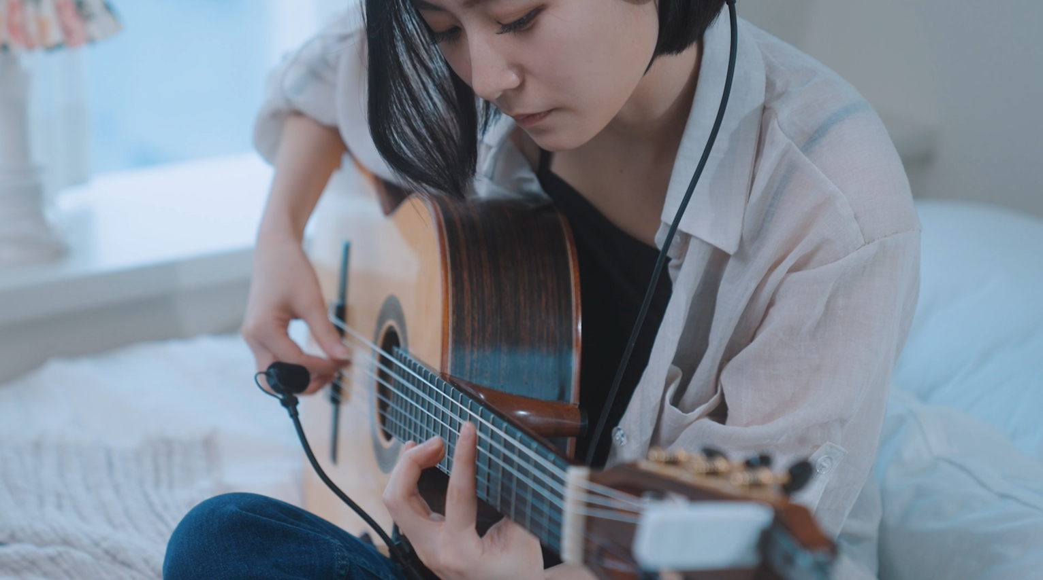
ギタリストのチャン・ハウンにとって、Neumann MCMはゲームチェンジャーとなった

「すべてのパフォーマンスにおいて、常に最高のサウンドクオリティを実現したいと思っています。でも、ハウリングをはじめとするさまざまな問題への対処や、複雑な機器類を設定する面倒などもあって、毎回ベストなパフォーマンスを届けるのは簡単ではありません。だからこそ、Neumann MCMマイクロフォンは正真正銘のゲームチェンジャーだと実感しています」（チャン・ハウン）

「Neumann MCMはオーディオ出力のバランスに優れているので、シャープな高音も、繊細な低音もとても正確に捉えてくれます。特に素晴らしいのがサウンドに深みを持たせてくれるところで、オーディエンスに没入感を届けてくれます。取り回しも楽で、スタンドやホルダーを別に用意する必要もありません」

メロウ・キッチン－マルチなアーティスト

メロウ・キッチンは作曲家兼サクソフォン奏者で、アルバムでのパフォーマンスはもちろんのこと、シン・フンスン、神話、エピック・ハイ、シスター、ブラウンアイドソウル、パク・ジェジョンといった有名アーティストとのライブセッションを通じて、メインストリームメディアで大きな反響を得ています。大手テレビ局のさまざまな音楽番組にもたびたび出演しており、着々とファンが増えるなか、2019年には初のソロコンサートをソールドアウトにし、2021年にはファーストフルアルバムの『Beautiful Day』をリリースしました。

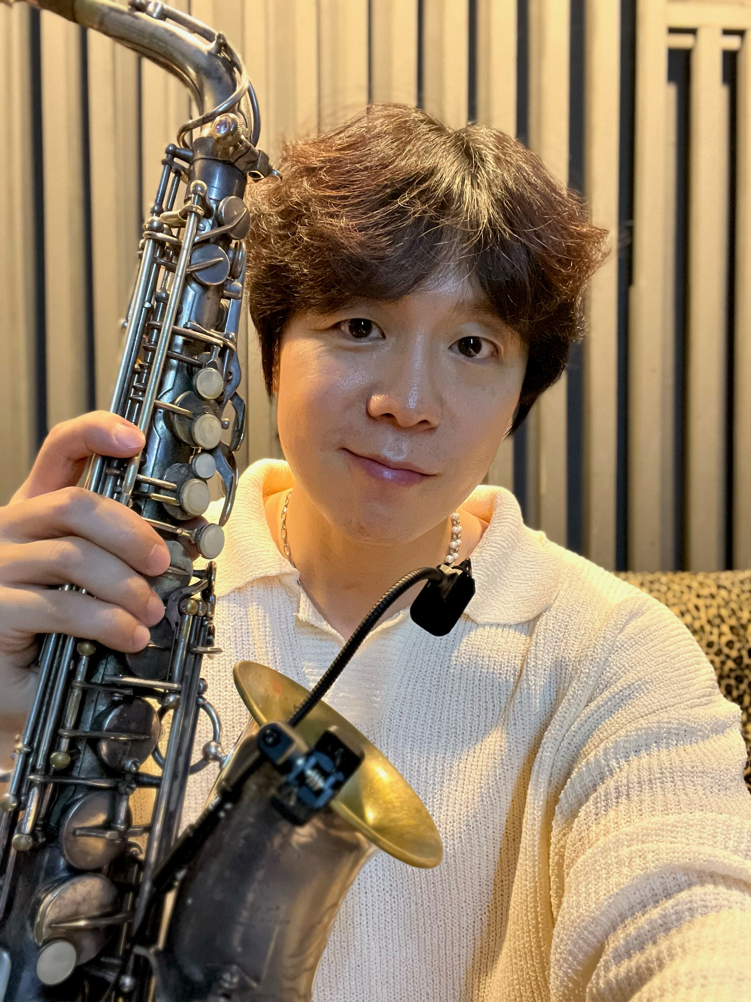
Neumann MCMとの出合いは、完璧なパートナーとの出会いのようなものだと語るメロウ・キチン

メロウ・キッチンはNeumann MCMとの出合いを次のように語っています。「パーフェクトなサウンドを創り出したいミュージシャンの期待に、マイクロフォンが応えてくれないことは珍しくありません。でもある時、Neumann MCMを紹介されて、まさに音楽の世界で新鮮な空気を吸ったような心地がしました。音の豊かさという意味では、いつも通りの100％の努力で120％の成果を生めたような感じです。サウンドクオリティのひらめきの瞬間というか、一音一音がさらに美しく聴こえるようになりました」

「ヴォリュームだけの話ではないです。MCMマイクロフォンは、当のミュージシャンさえ気づいていなかったディテールまで再現してくれます。ニュアンスのある音域をうまく処理して、高音と低音のバランスをいとも簡単に取ることができるマイクです。完璧なミュージックパートナーと出会ったようなもので、以来、過去は振り返らなくなりました」

Kon－韓国初のジプシーヴァイオリニスト

KoNはグローバルに活躍する著名クラシックヴァイオリニストとして、世界各地のさまざまなコンサートや音楽フェスティバルでパフォーマンスを披露しています。クラシックのほか、ジャズやポップス、タンゴといった幅広いジャンルに精通し、ジプシーヴァイオリンの分野では韓国のパイオニアと呼ばれています。

KoNの最も傑出したステージは、2022年の韓国大統領選挙のもようを特集したKBSの番組でのこと。韓国随一の超高層ビル（555メートル）、ロッテワールドタワーの最上階でのパフォーマンスは国内の「最も高い場所でのヴァイオリン演奏」の記録を打ち立てました。年間100本以上のステージをこなすKoNが、完璧なサウンドのために常に完璧なマイクロフォンを求めるのは、当然のことと言えるでしょう。

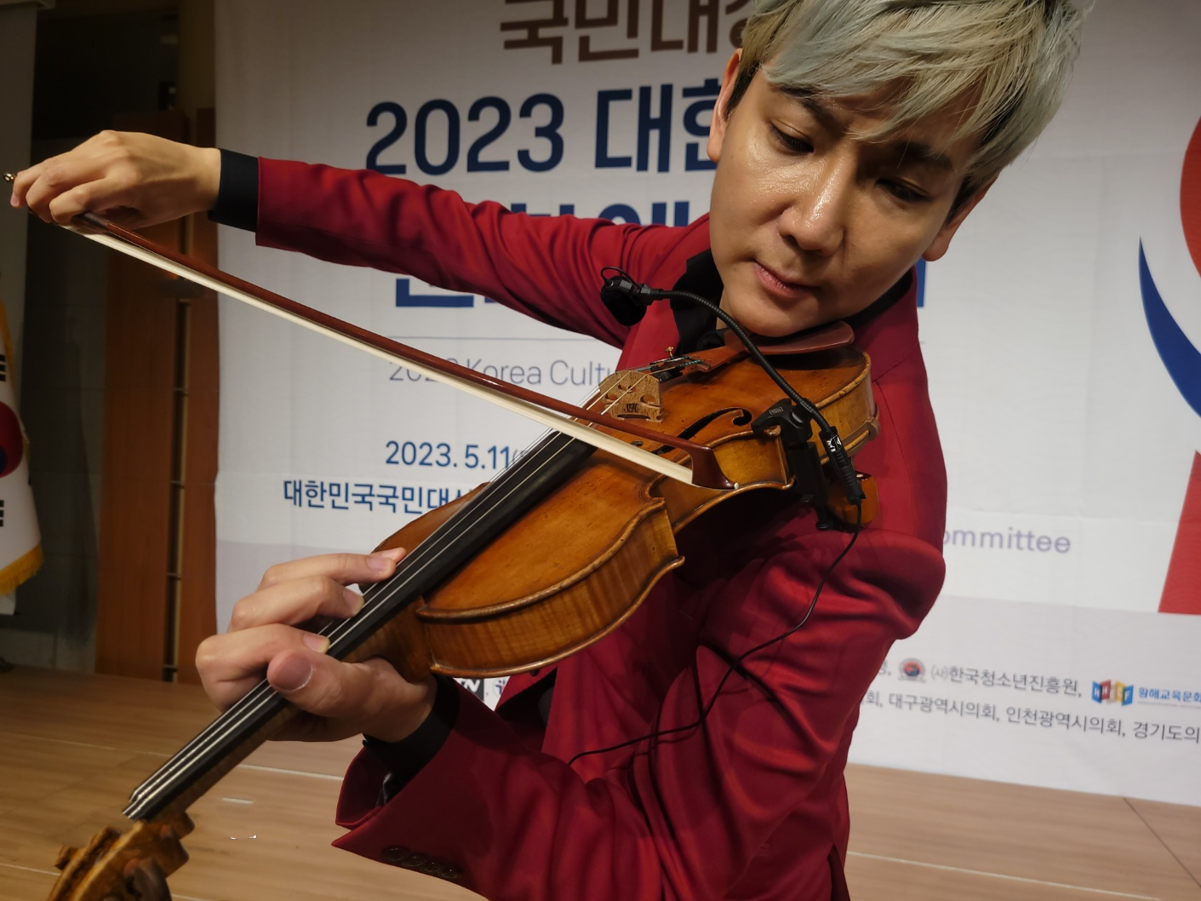
国内でのイベントでNeumann MCMと共にパフォーマンスを披露するKoN

「ヴァイオリニストである自分にとって最も大切なのは、楽器の真のサウンドをいかに上手にマイクロフォンが捉えられるかどうかです。その点でMCMは傑出しており、元々の音色そっくりに再現してくれます。人前で演奏するときの、第一の選択肢ですね」（KoN）

「MCMは高音、中音、低音のバランスにもとても優れているので、オールドヴァイオリンの温かく包み込むような音色にも、エネルギッシュで力強いモダン楽器の音色にも合います。Neumannのマイクならではの温かみのあるサウンドを備えており、スタジオでNeumannのコンデンサーマイクを使ってレコーディングする時に近い感じが出せます。ヴァイオリン用のマイクはいろいろ使ってきましたが、間違いなく、MCMがベストですね」

動画リンク：
韓国語（英語字幕付き）：https://youtu.be/aDNd7XBJGXw
韓国語（字幕無し）：https://youtu.be/1LvXyRT9V74

Neumannについて

「Neumann.Berlin」の名で知られるGeorg Neumann GmbHは、スタジオグレードのオーディオ機器に特化した世界的なトップメーカーであり、U 47、 M 49、U 67、U 87をはじめとするレコーディング用マイクロフォンの伝説的名機の生みの親としても知られています。1928年の創業以来、Neumann.Berlinは数々の技術的イノベーションを起こし、いくつもの国際的な賞を授与されてきました。専門は電気音響変換機の開発ですが、2010年よりテレビやラジオ放送、レコーディング、オーディオ制作といったスタジオモニター市場向けの製品開発も手掛けています。2019年初頭にはNeumann初のスタジオヘッドフォンをリリースし、2022年より、ライブオーディオ分野でのリファレンスソリューションの提供に一層注力しています。現在では、初のオーディオインターフェースMT 48とその革新的なコンバーター技術も市場に投入し、最高品質のサウンドを捉えて完成させるために必要なあらゆるテクノロジーをユーザーに提供しています。Georg Neumann GmbHは1991年よりSennheiser Groupの傘下に入り、製品は現在、Sennheiserーが世界中で展開する拠点ネットワークのほか、長期的な関係を構築してきた販売代理店を通じて各国で販売されています。

プレス関連のお問い合わせ（日本）
ゼンハイザージャパン株式会社
永富
teruishi.nagatomi@sennheiser.com
03-6406-8911

ゼンハイザージャパンPR事務局
中村
sennheiser@pjbc.co.jp
03-4580-9156

